1.3.1 python的ctypes模块
https://docs.python.org/2/library/ctypes.html

1.3.2 使用DLL
ctypes导出了三个调用DLL的对象
- cdll：调用符合cdecl调用规约的库(如C库)
- windll：调用符合stdcall调用规约的库(如win32的库)
- oledll：与windll类似，不过如果函数返回一个HRESULT错误代码，可以使用COM函数得到具体的错误信息。

在win上的使用
kernel32=ctypes.windll.kernel32
kernel32.CreateProcess(...)
msvcrt=ctypes.cdll.msvcrt
msvcrt.printf(...)

在linux上的使用
libc=ctypes.CDLL(“libc.so.6”)
libc.printf(...)

1.3.3 C数据类型
ctypes type | C type | Python type
c_bool | _Bool | bool (1)
c_char | char | 1-character string
c_wchar | wchar_t | 1-character unicode string
c_byte | char | int/long
c_ubyte | unsigned char | int/long
c_short | short | int/long
c_ushort | unsigned short | int/long
c_int | int | int/long
c_uint | unsigned int | int/long
c_long | long | int/long
c_ulong | unsigned long | int/long
c_longlong | __int64 or long long | int/long
c_ulonglong | unsigned __int64 or unsigned long long | int/long
c_float | float | float
c_double | double | float
c_longdouble | long double | float
c_char_p | char * (NUL terminated) | string or None
c_wchar_p | wchar_t * (NUL terminated) | unicode or None
c_void_p | void * | int/long or None
c_int应该是类，其构造函数需要一个值作为参数(其它类似)
i=ctypes.c_int(3)
print i.value

1.3.5 结构体和联合
结构体
class abc(ctypes.Structure):
_fields_=[
(“a”,c_int),
...
(“field_name”,field_type),
]
qwert=abc(6,...)
qwert.a=12

联合
class union_name(ctypes.Union):
_fields_=[
...
(“field_name”,field_type),
]

1.3.A 传递参数
传递普通变量
x=9
ctypes.cdll.msvcrt.printf("%d",ctypes.c_int(x))
y=ctypes.c_int(9)
ctypes.cdll.msvcrt.printf("%d",y)

传递指针或引用
str=ctypes.create_string_buffer('hello world!\n')
ctypes.cdll.msvcrt.printf("%s",ctypes.pointer(str))
ctypes.cdll.msvcrt.printf("%s",ctypes.byref(str))#引用比指针快
2 调试器设计

2.4 断点

2.4.1 软件断点
修改目标地址的一个字节的指令为0xCC。当运行到这个地址的时候，会触发INT 3中断。调试器捕获该中断，判断这个地址是不是设置的断点地址，然后将原来的值写回。
e.g.
设置前：
0x44332211: 8BC3 MOV EAX, EBX
设置后：
0x44332211 CCC3

软件断点包括一次性断点和持续性断点。

软件断点需要修改二进制，还会影响CRC校验和。

2.4.2 硬件断点
CPU提供8个调试寄存器(DR0~DR7)。DR0~DR3用于存储硬件断点地址。DR6是状态寄存器。DR7是对应每个断点的开关寄存器。
能中断执行点、写内存点、读或写内存点，最多只能同时使用4个断点。
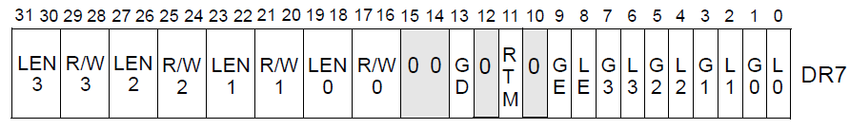
L是局部作用域标志，G是全局作用域标志。开启L就够了。
8bit~15bit不管。
D/W:
00 - Break on execution
01 - Break on data writes
11 - Break on reads or writes but not execution
LEN: 指定断点跟踪范围。对于执行点，必须设置为00；对于读写点，最大也才4B
00 - 1B
01 - 2B
11 - 4B
硬件断点由INT 1触发(硬件触发)。

2.4.3 内存断点
粒度为页。设置某代码页不可执行，然后它会引发异常。调试器捕获该异常，再把它设置回来。
相比软件还要修改二进制，硬件最多同时只有4个断点，这个内存断点好多了。
3 windows调试器
调试器需要关联一个程序，可以运行一个程序或attach一个程序。

- 运行一个程序
使用win32的CreateProcess
BOOL WINAPI CreateProcess(
_In_opt_ LPCTSTR lpApplicationName, //进程路径
_Inout_opt_ LPTSTR lpCommandLine,
_In_opt_ LPSECURITY_ATTRIBUTES lpProcessAttributes,
_In_opt_ LPSECURITY_ATTRIBUTES lpThreadAttributes,
_In_ BOOL bInheritHandles,
_In_ DWORD dwCreationFlags, //启动标志
_In_opt_ LPVOID lpEnvironment,
_In_opt_ LPCTSTR lpCurrentDirectory,
_In_ LPSTARTUPINFO lpStartupInfo,
//STARTUPINFO结构用于创建子进程时设置各种属性
_Out_ LPPROCESS_INFORMATION lpProcessInformation
//PROCESS_INFORMATION结构同于在进程创建后接收相关信息
); //成功返回TRUE
e.g.
kernel32=ctypes.windll.kernel32
exe_path=’C:\\WINDOWS\\system32\\calc.ece’

DEBUG_PROCESS = 0x1
creation_flag = DEBUG_PROCESS

class STARTUPINFO(ctypes.Structure):
_fields_ = [
(“cb”, DWORD), //DWORD = ctypes.c_ulong
(“lpReserved”, LPTSTR), //LPTSTR = ctypes.pointer(c_char)
(“lpDesktop”, LPTSTR),
(“lpTitle”, LPTSTR),
(“dwX”, DWORD),
...
]
stratupinfo = STARTUPINFO()
startupinfo.dwFlags = 0x1
startupinfo.wShowWindows = 0x0
startupinfo.bc = sizeof(startupinfo)

class PROCESS_INFORMATION(ctypes.Structure):
_field_ = [
...
]
process_information=PROCESS_INFORMATION()

kernel32.Createprocess( exe_path,
None,
None,
None,
None,
creation_flags,
None,
None,
byref(startupinfo),
byref(process_information))

- attach一个程序
- 首先使用OpenProcess()获取已运行程序的句柄
- 用DebugActiveProcess()来attach该进程
- 调用WaitForDebugEvent()将调试器挂起
- attached进程触发调试事件回到调试器后，针对不同事件进行处理
- 事件处理完后，调用ContinueDebugEvent()继续挂起
- 调试结束后，调用DebugActiveProcessStop()来detach进程

HANDLE WINAPI OpenProcess(
_In_ DWORD dwDesiredAccess, //希望对进程拥有的权限
_In_ BOOL bInheritHandle, //设置成False
_In_ DWORD dwProcessId //进程ID
); //成功返回进程句柄

BOOL WINAPI DebugActiveProcess(
_In_ DWORD dwProcessId //进程ID
); //成功返回TRUE

BOOL WINAPI WaitForDebugEvent(
_Out_ LPDEBUG_EVENT lpDebugEvent, //指向DEBUG_EVENT
_In_ DWORD dwMilliseconds //设置成INFINITE即无限等待
); //返回TRUE

BOOL WINAPI ContinueDebugEvent(
_In_ DWORD dwProcessId, //由DEBUG_EVENT.dwProcessId填充
_In_ DWORD dwThreadId, //由DEBUG_EVENT.dwThreadId填充
_In_ DWORD dwContinueStatus //告诉进程继续执行还是产生异常
);

BOOL WINAPI DebugActiveProcessStop(
_In_ DWORD dwProcessId //由DEBUG_EVENT.dwProcessId填充
);
3.2 获得寄存器状态
通过读取线程上下文来读取寄存器状态。所以首先获取线程ID
- 通过调用CreateToolhelp32Snapshot()枚举一个进程的所有线程的列表
- 通过调用Thread32First()和Tread32Next()获取列表中的线程ID
- 通过调用OpenThread()获取线程句柄
- 通过调用GetTreadContext()获取线程上下文(包含寄存器信息)

HANDLE WINAPI OpenThread( //和OpenProcess()类似
_In_ DWORD dwDesiredAccess,
_In_ BOOL bInheritHandle,
_In_ DWORD dwThreadId
);

HANDLE WINAPI CreateToolhelp32Snapshot(
_In_ DWORD dwFlags,
//标记需要收集的数据类型，我们设置为线程即TH32CS_SNAPTHREAD
_In_ DWORD th32ProcessID //反正对我们的类型没效
);

BOOL WINAPI Thread32First(
_In_ HANDLE hSnapshot,
//由CreateToolhelp32Snapshot()获得的镜像句柄
_Inout_ LPTHREADENTRY32 lpte
//指向THREADENTRY32结构(必须初始化过)
);

typedef struct tagTHREADENTRY32 {
DWORD dwSize; //结构自身大小，必须初始化
DWORD cntUsage;
DWORD th32ThreadID; //当前线程的ID
DWORD th32OwnerProcessID; //当前线程所属进程的ID
LONG tpBasePri;
LONG tpDeltaPri;
DWORD dwFlags;
} THREADENTRY32, *PTHREADENTRY32;

BOOL WINAPI GetThreadContext(
_In_ HANDLE hThread, //由OpenThread()返回的线程句柄
_Inout_ LPCONTEXT lpContext //指向CONTEXT结构
);
3.3 调试事件处理
typedef struct _DEBUG_EVENT {
DWORD dwDebugEventCode;
DWORD dwProcessId;
DWORD dwThreadId;
union {
EXCEPTION_DEBUG_INFO Exception;
CREATE_THREAD_DEBUG_INFO CreateThread;
CREATE_PROCESS_DEBUG_INFO CreateProcessInfo;
EXIT_THREAD_DEBUG_INFO ExitThread;
EXIT_PROCESS_DEBUG_INFO ExitProcess;
LOAD_DLL_DEBUG_INFO LoadDll;
UNLOAD_DLL_DEBUG_INFO UnloadDll;
OUTPUT_DEBUG_STRING_INFO DebugString;
RIP_INFO RipInfo;
} u;
} DEBUG_EVENT, *LPDEBUG_EVENT;
Event | Event Code Value | Union u Value
0x1 | EXCEPTION_DEBUG_EVENT | u.Exception
0x2 | CREATE_THREAD_DEBUG_EVENT | u.CreateThread
0x3 | CREATE_PROCESS_DEBUG_EVENT | u.CreateProcessInfo
0x4 | EXIT_THREAD_DEBUG_EVENT | u.ExitThread
0x5 | EXIT_PROCESS_DEBUG_EVENT | u.ExitProcess
0x6 | LOAD_DLL_DEBUG_EVENT | u.LoadDll
0x7 | UNLOAD_DLL_DEBUG_EVENT | u.UnloadDll
0x8 | OUTPUT_DEBUG_STRING_EVENT | u.DebugString
0x9 | RIP_EVENT | u.RipInfo
捕获异常
def get_debug_event(self):
...
if kernel32.WaitForDebugEvent(byref(debug_event),INFINITE):
...
if debug_event.dwDebugEventCode==EXCEPTION_DEBUG_EVENT:
exception=debug_event.u.Exception.ExceptionRecord.ExceptionCode
...

typedef struct _EXCEPTION_DEBUG_INFO {
EXCEPTION_RECORD ExceptionRecord;
DWORD dwFirstChance;
} EXCEPTION_DEBUG_INFO, *LPEXCEPTION_DEBUG_INFO;

typedef struct _EXCEPTION_RECORD {
//没在my_debugger_defines.py中定义也能用？
DWORD ExceptionCode; //异常码
DWORD ExceptionFlags;
struct _EXCEPTION_RECORD *ExceptionRecord;
PVOID ExceptionAddress; //异常发生地址
DWORD NumberParameters;
ULONG_PTR ExceptionInformation[EXCEPTION_MAXIMUM_PARAMETERS];
} EXCEPTION_RECORD, *PEXCEPTION_RECORD;

//异常码
#define EXCEPTION_ACCESS_VIOLATION STATUS_ACCESS_VIOLATION
...
3.4.1 软件断点的实现
要求能够读写内存。
BOOL WINAPI ReadProcessMemory(
_In_ HANDLE hProcess,
_In_ LPCVOID lpBaseAddress,
_Out_ LPVOID lpBuffer,
_In_ SIZE_T nSize, //要求读取的字节数
_Out_ SIZE_T *lpNumberOfBytesRead
);

BOOL WINAPI WriteProcessMemory(
_In_ HANDLE hProcess,
_In_ LPVOID lpBaseAddress,
_In_ LPCVOID lpBuffer,
_In_ SIZE_T nSize, //要求写入的字节数
_Out_ SIZE_T *lpNumberOfBytesWritten
);
5 IMMUNITY
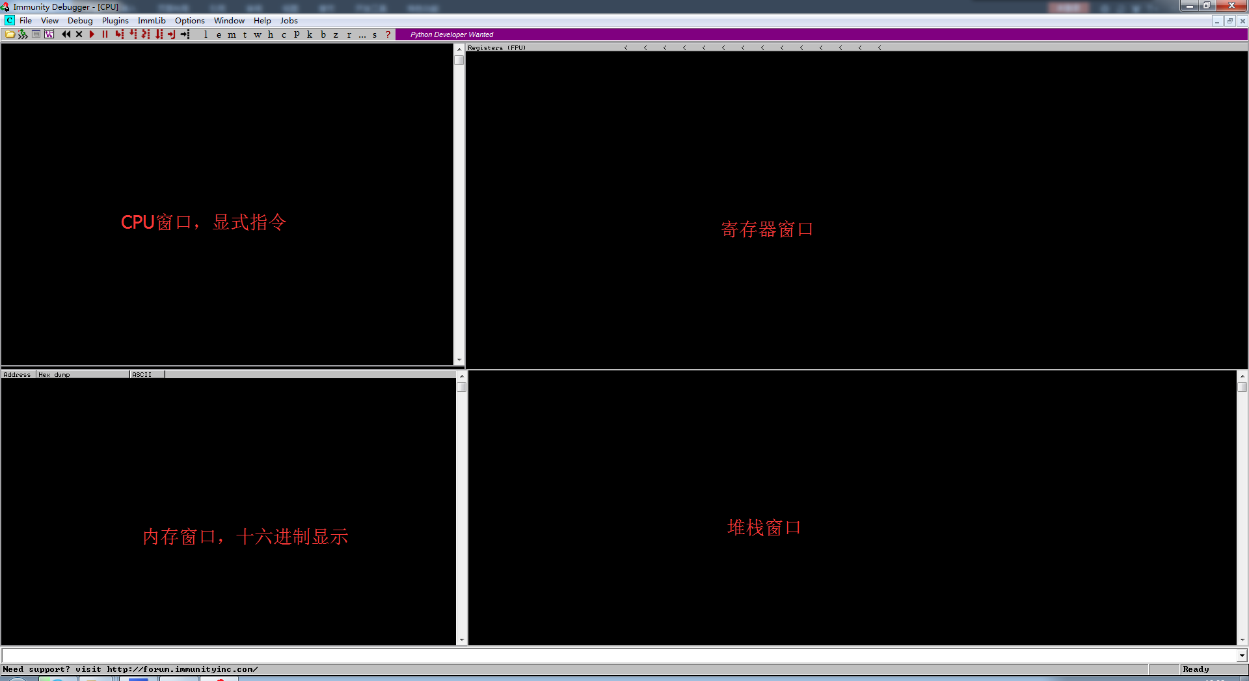
地下白框可以执行PyCommands。PyCommand是Python脚本，在Immunity Inc\Immunity Debugger\PyCommands。执行命令前必须在前面加一个“!”。

PyCommand脚本的基础模型：
from immlib import *
6def main(args):
# Instantiate a immlib.Debugger instance
imm = Debugger()
return “[*] PyCommand Executed!”

5.2.2 PyHooks
Immunity包含12种hook。

- BpHook/LogBpHook：触发断点时触发hook。前者停止进程，后者不停止。
- AllExceptHook：所有异常都会触发。
- PostAnalysisHook：当一个模块被分析完成时触发。
- AccessViolationHook：由访问违例触发。
- LoadDLLHook/UnloadDLLHook：加载/卸载DLL时触发。
- CreateThreadHook/ExitThreadsHook：创建/销毁线程时触发。
- CreateProcessHook/ExitProcessHook：目标进程开始/结束时触发。
- FastLogHook/STDCALLFastLogHook：利用一个会变跳转hook，用以保存寄存器或内存数据。

一个LogBpHook的例子：
from immlib import *
def MyHook(LogBpHook):
def __init__(self):
LogBpHook.__init__(self)
def run(regs): #regs是一个字典，如regs[“ESP”]可得ESP的值
...#触发hook后要干的事情

hook可以定义在PyCommand里，也可以写成脚本放入PyHooks目录下。

